# http://upload.wikimedia.org/wikipedia/en/9/96/Sakarya_%C3%9Cniversitesi_(logo).jpg

# SAKARYA ÜNİVERSİTESİ

# BİLGİSAYAR VE BİLİŞİM BİLİMLERİ FAKÜLTESİ

# BİLGİSAYAR MÜHENDİSLİĞİ BÖLÜMÜ

2022-2023 Bahar Dönemi

**DERS: WEB PROGRAMLAMA**

**Hazırlayan: Muhammed YILMAZ**

**Ömer Talha Aydın**

**Öğrenci Numaraları:**

**G21121004**

**G211210374**

**Şube: 2. Öğretim / A gurubu**

**Hoca: Ahmet ŞANSLI**

**GithubKullanıcıları : TalhaGM/Muhammed1490**

**GİTHUB LİNKİ:** <https://github.com/TalhaGM/WebProgramlamaProje>

Konumuz: Uçak koltuk rezervasyon sistemi; Güzergâh tanımlama (Proje sunumunda 3-4 güzergâh yeterli) uçak tanımlama (uçak bilgilerine göre koltuk düzeni oluşturma) güzergaha uçak atama ve koltuk seçerek satın alma

Login Sayfası:

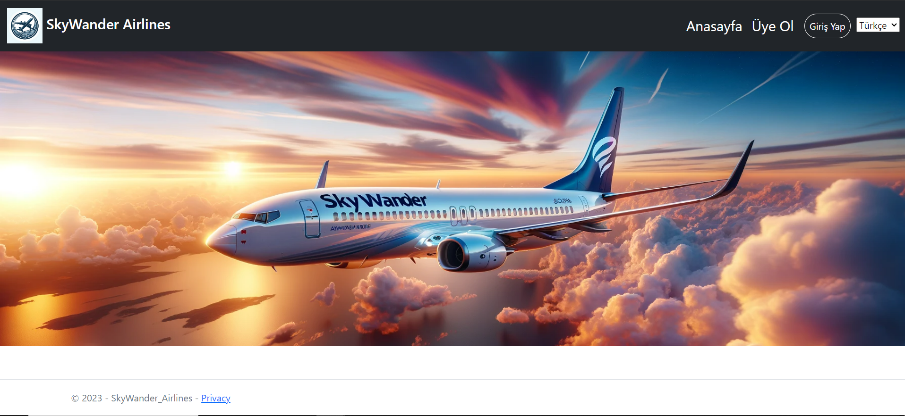

Giriş yapıldığında ana sayfamız karşımıza çıkar:

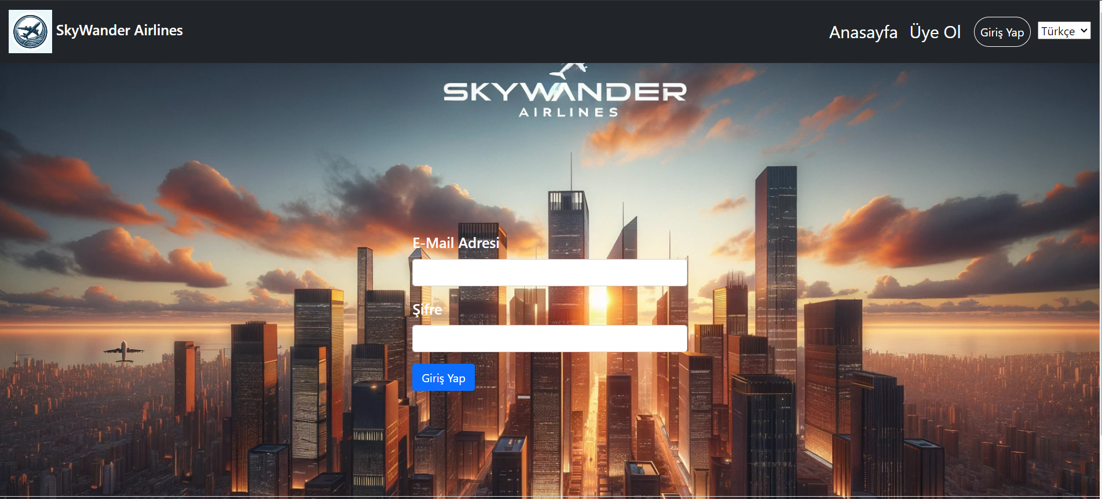

Uçuş Arama Bilet Alma Sayfası

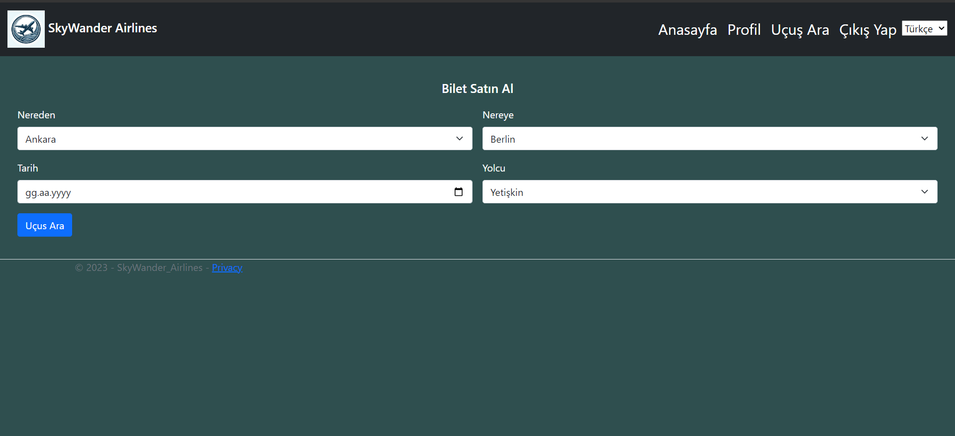

Sefer Ayarlama Sayfası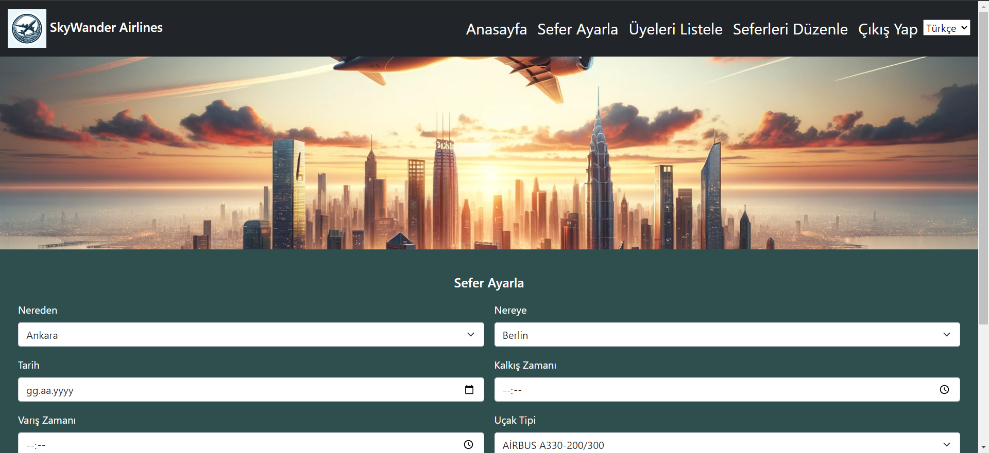

Üyeler Listesi

metin, ekran görüntüsü, sayı, numara, yazı tipi içeren bir resim

Açıklama otomatik olarak oluşturuldu

Veritabanı Görseli



